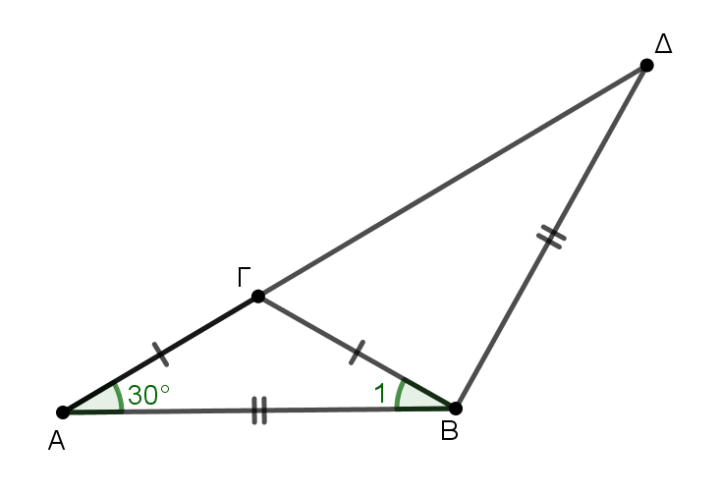
α)
- Στο τρίγωνο ΓΑΒ είναι ΓΑ=ΓΒ, άρα αυτό είναι ισοσκελές και οι γωνίες $\hat{Α}$ και $\hat{Β}$₁ θα είναι ίσες ως γωνίες της βάσης του ΑΒ. Άρα $\hat{Α}$ = $\hat{Β}$₁ = 30^{ο}. Από το άθροισμα γωνιών τριγώνου στο τρίγωνο ΓΑΒ έχουμε: Α$\hat{Γ}$Β + $\hat{Α}$ + $\hat{Β}$₁ = 180^{ο} και επειδή $\hat{Α}$ = $\hat{Β}$₁ = 30^{ο} είναι Α$\hat{Γ}$Β + 60^{ο} = 180^{ο}, άρα Α$\hat{Γ}$Β = 120^{ο}.
- Το τρίγωνο ΒΑΔ είναι ισοσκελές με ΒΑ=ΒΔ από την υπόθεση, οπότε οι γωνίες $\hat{Α}$ και $\hat{Δ}$ θα είναι ίσες ως γωνίες της βάσης του ΑΔ. Άρα $\hat{Α}$ = $\hat{Δ}$ = 30^{ο}. Από το άθροισμα γωνιών τριγώνου στο τρίγωνο ΒΑΔ έχουμε: Α$\hat{Β}$Δ + $\hat{Α}$ + $\hat{Δ}$ = 180^{ο} και επειδή $\hat{Α}$ = $\hat{Δ}$ = 30^{ο} είναι Α$\hat{Β}$Δ + 60^{ο} = 180^{ο}, άρα Α$\hat{Β}$Δ = 120^{ο}.
β) Για τη γωνία Α$\hat{Β}$Δ βρήκαμε στο ii. του α) ερωτήματος ότι Α$\hat{Β}$Δ = 120^{ο} . Επίσης από την υπόθεση έχουμε ότι $\hat{Α}$ = 30^{ο} . Άρα Α$\hat{Β}$Δ = 120^{ο} = 4⋅30^{ο} = 4⋅$\hat{Α}$. Δηλαδή η γωνία Α$\hat{Β}$Δ είναι 4-πλάσια της γωνίας $\hat{Α}$ .

